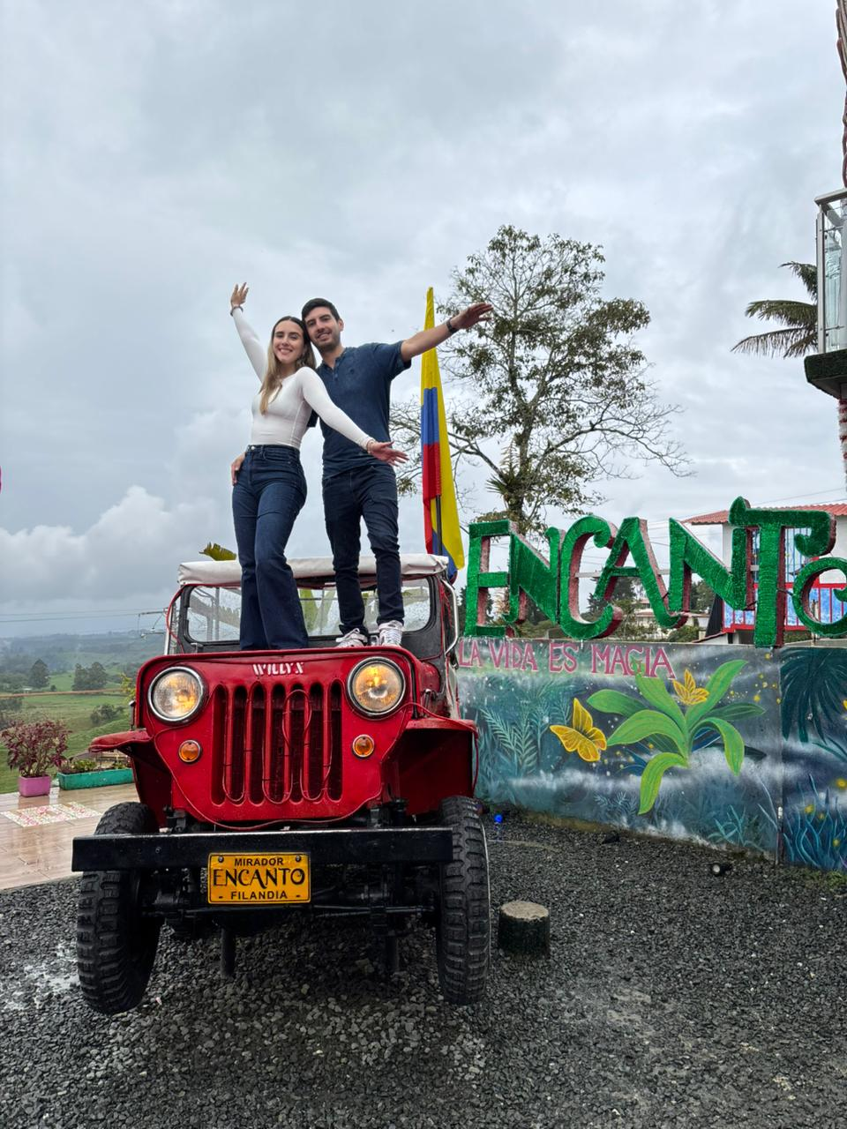

EL ALMA DEL CAFÉ
Café San Alberto es una experiencia sensorial diseñada para despertar los sentidos y profundizar en el mundo del café de especialidad colombiano. Durante aproximadamente una hora y media, los participantes aprenden a apreciar los atributos únicos del café a través de un recorrido guiado por expertos catadores.
Finca Acaima: El Hotel Acaima Café Lodge, rodeado de un entorno natural privilegiado, ofrece a sus visitantes experiencias únicas de descanso, hospedaje y turismo cafetero.

Bogotá - Día 1
- Llegada a Bogotá y check‑in en One Sixteen o similar
- Introducción al café: Bautizo San Alberto especial
- Cata de 3 cafés
- Almuerzo
- City Tour en el centro con guía profesional
- Visita al Museo del Oro

Bogotá - Día 2
- Traslado a Finca Acaima, Sasaima (2h desde Bogotá)
- Alojamiento, desayuno y experiencia cafetera en la finca
- Vuelo Bogotá – Medellín

Medellín - Día 3
- Check‑in en hotel de café (Café Hotel o similar)
- Tour en Palmitas: visita a finca cafetera, proceso desde la siembra al tueste, recolección de granos y paseo a caballo
- Almuerzo típico de la región
- Guía experto durante toda la experiencia
- Degustación de café especial de origen
- Souvenir: café tipo exportación y regalo secreto

Medellín - Día 4
- Desayuno en el hotel
- Visita a la Comuna 13 y Pueblito Paisa
- Almuerzo
- Vuelo Medellín – Pereira
- Tarde libre

Eje Cafetero - Día 5
- Check‑in en la finca cafetera
- Visita al Parque Nacional del Café: atracciones mecánicas, shows culturales y museo interactivo del café
- Almuerzo dentro del parque
- Regreso al hotel y tiempo libre

Eje Cafetero - Día 6
- Desayuno en el hotel
- Recorrido en el Valle de Cocora y visita a Salento
- Regreso a casa
Tarifa:
- Temporada | - Precio (USD p.p. en DBL)
- 08 Julio – 20 Dic | - 999 USD

